|  |  |
| --- | --- |
| **UBND HUYỆN CẨM GIÀNG**  **TRƯỜNG TIỂU HỌC THẠCH LỖI** | **MA TRẬN ĐỀ KIỂM TRA CUỐI NĂM HỌC**  **NĂM HỌC: 2022 – 2023**  **MÔN: TIN HỌC – LỚP 4** |

| **Mạch kiến thức, kĩ năng** | **Số câu và số điểm** | **Mức 1** | | **Mức 2** | | **Mức 3** | | **Mức 4** | | **Tổng điểm và tỉ lệ %** | |
| --- | --- | --- | --- | --- | --- | --- | --- | --- | --- | --- | --- |
| **TN** | **TL/ TH** | **TN** | **TL/ TH** | **TN** | **TL/ TH** | **TN** | **TL/ TH** | **Tổng** | **TL** |
| 1. Thiết kế bài trình chiếu | **Số câu** | 3 | 1 |  |  |  | 2 |  | 1 | **8** |  |
| **Số điểm** | 1,5 | 0,5 |  |  |  | 3 |  | 0,5 | **5,5** | **55%** |
| 2. Lập trình Logo | **Số câu** | 1 | 1 | 1 | 1 |  |  |  | 1 | **4** |  |
| **Số điểm** | 0,5 | 0,5 | 1 | 2 |  |  |  | 0,5 | **4,5** | **45%** |
| **Tổng** | **Số câu** | **4** | **2** | **1** | **1** | **0** | **2** | **0** | **2** | **12** |  |
| **Số điểm** | **2,0** | **1.0** | **1.0** | **2.0** | **–** | **3.0** | **–** | **1.0** | **10** | **100%** |
| **Tỉ lệ %** | **20%** | **10%** | **10%** | **20%** | **0%** | **30%** | **0%** | **10%** | **100%** |  |
|  | **Tỉ lệ theo mức** | **30%** | | **30%** | | **30%** | | **10%** | |  |  |

|  |  |
| --- | --- |
| **TRƯỜNG TIỂU HỌC THẠCH LỖI**  **Họ và tên:**.........................................  **Lớp**:........ | **BÀI KIỂM TRA ĐỊNH KỲ CUỐI HỌC KỲ II**  **Năm học: 2022 – 2023**  **Môn: Tin học - Lớp 4** |

(*Thời gian làm bài 20 phút không kể thời gian giao đề*)

|  |  |  |
| --- | --- | --- |
| **ĐIỂM BÀI THI**  ***Lý thuyết****:..........*  ***Thực hành****:..........*  ***Tổng điểm:***…….. | **Nhận xét của giáo viên**  .......................................  .......................................  ....................................... | **Giáo viên coi***( Kí, ghi rõ họ tên)*  .......................................................**Giáo viên chấm***( Kí, ghi rõ họ tên)*  ..................................................... |

**I. Lí thuyết: (4 điểm)** *Khoanh vào chữ cái trước câu trả lời đúng.*

**Câu 1***(0,5đ)***.** Để khởi động phần mềm trình chiếu em nháy đúp chuột lên biểu tượng nào?

1. 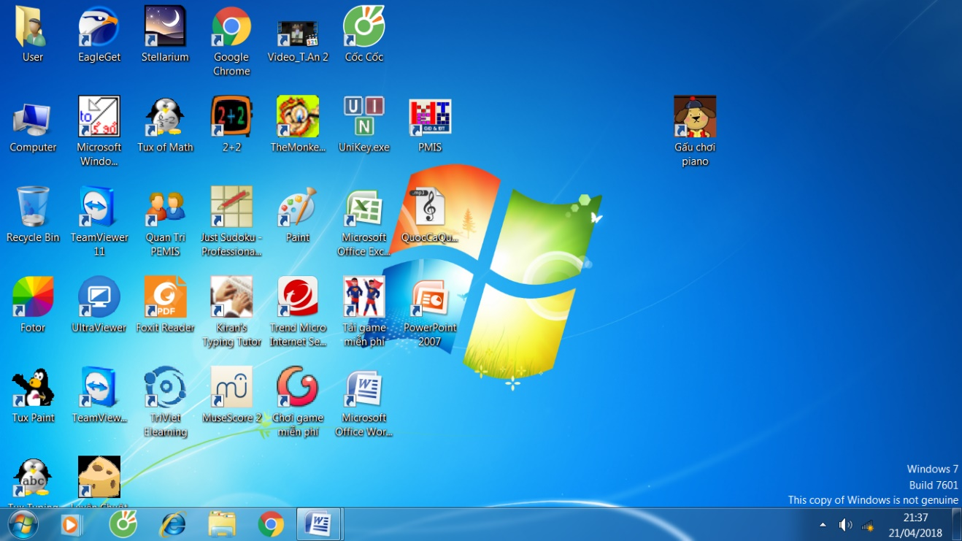 B. 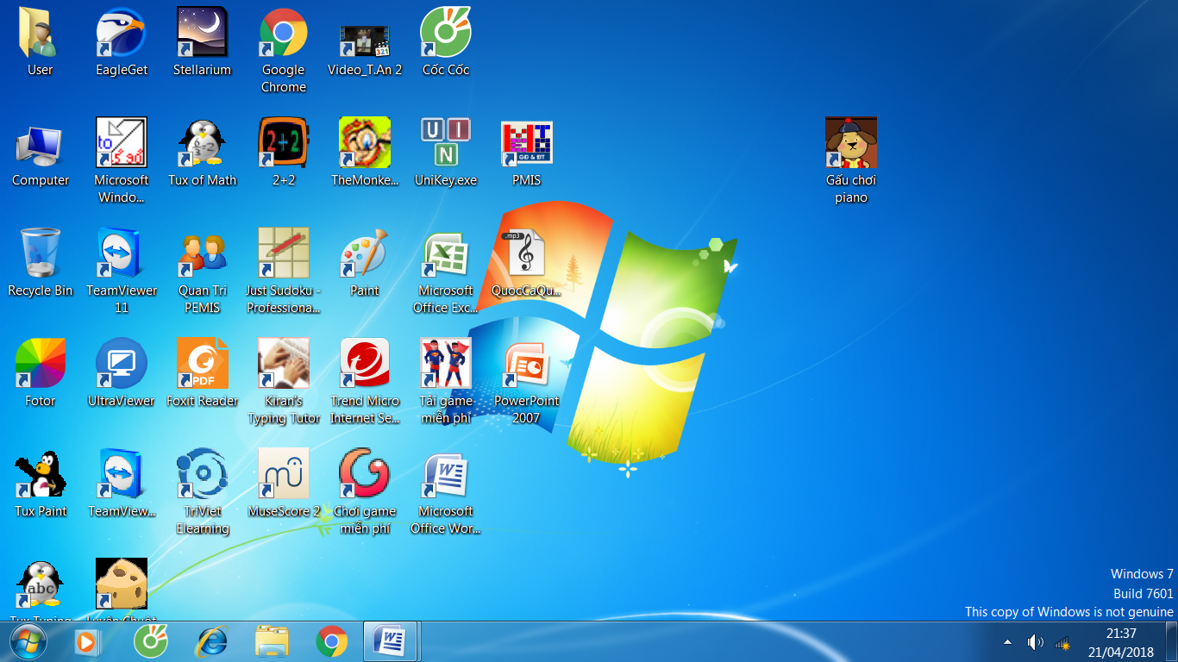 C. C:\Users\Frys Electronics\Pictures\BIEU TUONG WORD.png D. 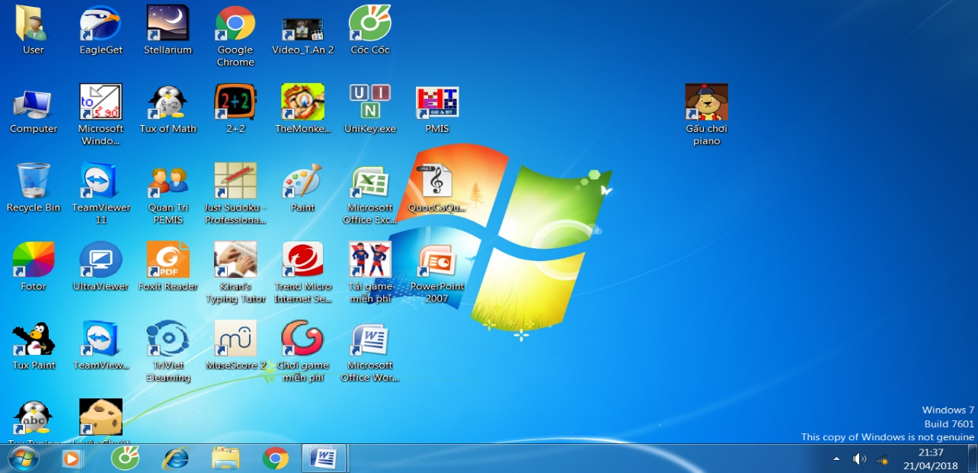

**Câu 2***(0,5đ)***.**

Để làm việc với các hiệu ứng trên phần mềm PowerPoint, em chọn thẻ nào?

A. 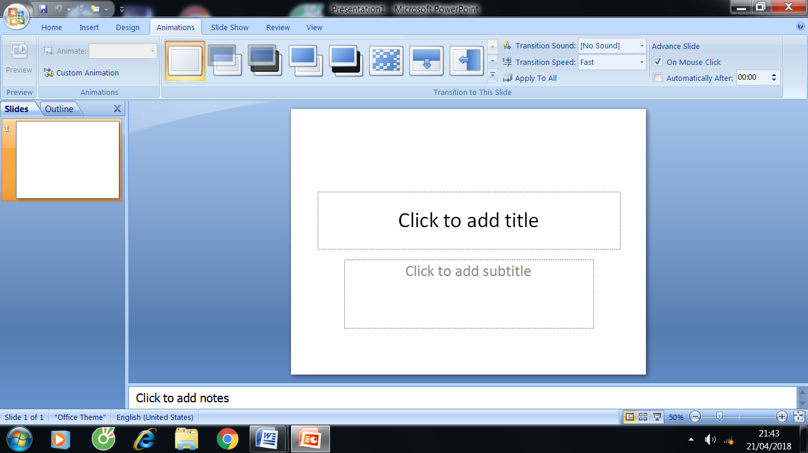 B.  C.  D. 

|  |  |
| --- | --- |
| **Câu 3***(1đ)***.** Câu lệnh lặp trong Logo có dạng: | |
| A. Repeat n (các lệnh).  C. Repeat n {các lệnh } | B. Repeat n [các lệnh]  D. Repeat n <các lệnh > |

**Câu 4***(1đ)***.** Ghi rõ hành động của rùa khi thực hiện các lệnh sau.

|  |  |
| --- | --- |
| FD 50 | ………………………………………………… |
| LT 90 | ………………………………………………… |
| Home | ………………………………………………… |
| CS | …………………………………………………. |

**Câu 5***(1đ)***.** Viết các lệnh của rùa để được như hình sau.

|  |  |
| --- | --- |
| ............................................................................................ ............................................................................................ ............................................................................................ ............................................................................................ ............................................................................................ ............................................................................................ |  |

**II. Thực hành: (6 điểm)**

**Câu 6:** Soạn bài trình chiếu theo mẫu sau:

* Tạo bài trình chiếu theo mẫu có **tiêu đề** là: **“Giới thiệu phần mềm Logo”**
* Chèn hình ảnh về phần mềm Logo vào trang trình chiếu
* Tạo hiệu ứng cho đối tượng trong trang trình chiếu
* Phông chữ tự chọn – cỡ chữ tự chọn
* Mẫu:

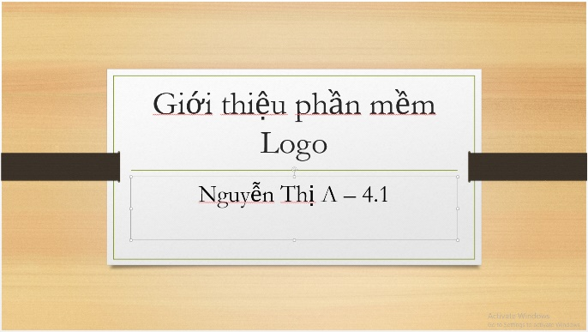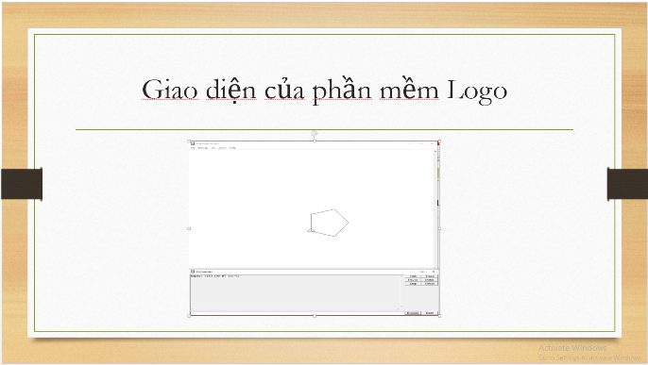

TRANG 1 TRANG 2

**Câu 7:** Sử dụng phần mềm Logo để thực hiện vẽ hình dưới đây:

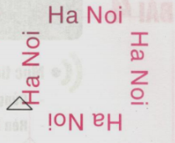

**Hết**

**TRƯỜNG TIỂU HỌC THẠCH LỖI**

**HƯỚNG DẪN CHẤM BÀI KIỂM TRA ĐỊNH KỲ CUỐI HỌC KỲ II**

**NĂM HỌC 2022-2023**

**Môn: Tin học - Lớp 4**

**I. LÝ THUYẾT(4 điểm)**

|  |  |  |  |
| --- | --- | --- | --- |
| Câu | Câu 1 | Câu 2 | Câu 3 |
| *Đáp án đúng* | D | A | B |
| *Điểm* | 0,5 | 0,5 | 1 |

**Câu 4( 1đ):**

|  |  |
| --- | --- |
| FD 50 | Rùa tiến về trước 50 bước |
| RT 90 | Quay phải 90 độ |
| Home | Về vị trí xuất phát |
| CS | Về vị trí xuất phát và xóa toàn bộ sân chơi |

**Câu 5( 1đ):**

Repeat 4 [Label [Ha Noi] PU FD 90 rt 90 fd 25]

1. **THỰC HÀNH: (6 điểm)**

**Câu 6 ( 3đ) Soạn bài trình chiếu**

- Khởi động được phần mềm PowerPoint: (0,5đ)

-Chọn bố cục, gõ nội dung, chèn hình ảnh (1đ)

-Tạo được hiệu ứng cho văn bản và hình ảnh (0,5đ)

- Lưu được bài trình chiếu vào thư mục máy tính (1đ)

**Câu 7 ( 3đ) Lập trình Logo**

- Khởi động được phần mềm Logo (0,5đ)

- Viết được các lệnh vẽ hình theo yêu cầu (0,5đ)

Repeat 4 [Label [Ha Noi] PU FD 90 rt 90 fd 25] (2,0đ)

|  |  |
| --- | --- |
| **TRƯỜNG TH THẠCH LỖI**  Họ và tên:............................................  Lớp:........................................... | **BÀI KIỂM TRA ĐỊNH KÌ CUỐI HỌC KÌ II**  **Năm học 2022 – 2023**  **Môn: Tin học – Khối lớp 4**  Thời gian làm bài: 35 phút |

|  |  |
| --- | --- |
| **Điểm** | **Lời nhận xét của thầy cô**  ...................................................................................................................  .................................................................................................................. |

**I. Lí thuyết: (4,0 điểm)** *Khoanh vào chữ cái trước câu trả lời đúng.*

**Câu 1:** Để khởi động phần mềm Logo em nháy đúp chuột lên biểu tượng nào?

1.  B. C:\Users\Frys Electronics\Pictures\BIEU TUONG WORD.png C.  D. 

**Câu 2**: Để làm việc với các hiệu ứng trên phần mềm PowerPoint, em chọn thẻ nào?

1.  B.  C.  D. 

|  |  |
| --- | --- |
| **Câu 3**: Câu lệnh lặp trong Logo có dạng: | |
| A. Repeat n (các lệnh).  C. Repeat n [các lệnh] | B. Repeat n {các lệnh }  D. Repeat n <các lệnh > |

**Câu 4:** Ghi rõ hành động của rùa khi thực hiện các lệnh sau.

|  |  |
| --- | --- |
| BK 50 | ………………………………………………… |
| LT 90 | ………………………………………………… |
| Home | ………………………………………………… |
| CS | …………………… …………………………... |

**Câu 5:** Viết các lệnh của rùa để được như hình sau.

|  |  |
| --- | --- |
| ............................................................................................ ............................................................................................ ............................................................................................ ............................................................................................ ............................................................................................ ............................................................................................ |  |

**II. Thực hành: (6đ)**

**Câu 6:** Soạn bài trình chiếu theo mẫu sau (3đ):

* Tạo bài trình chiếu theo mẫu có **tiêu đề** là: **“Giới thiệu phần mềm Logo”**
* Chèn hình ảnh về phần mềm Logo vào trang trình chiếu
* Tạo hiệu ứng cho đối tượng trong trang trình chiếu
* Phông chữ tự chọn – cỡ chữ tự chọn
* Mẫu:



TRANG 1 TRANG 2

**Câu 7:** Sử dụng phần mềm Logo để thực hiện vẽ hình dưới đây(3đ):

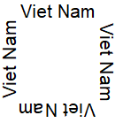

|  |  |
| --- | --- |
| **Họ tên giáo viên coi**  .........................................  ......................................... | **Họ tên giáo viên chấm**  ........................................... ........................................... |

**HƯỚNG DẪN ĐÁNH GIÁ VÀ CHO ĐIỂM**

KIỂM TRA ĐỊNH KỲ CUỐI HỌC KỲ II

Môn: Tin học Lớp 4 - thời gian: 35 phút

1. **Lí thuyết: (4,0 điểm)**

Mỗi câu đúng được 0,5 điểm

|  |  |  |  |
| --- | --- | --- | --- |
| Câu | Câu 1 | Câu 2 | Câu 3 |
| *Đáp án đúng* | A | B | C |

**Câu 4:**

|  |  |
| --- | --- |
| BK 50 | Rùa lùi lại 50 bước |
| LT 90 | Quay trái 90 độ |
| Home | Về vị trí xuất phát |
| CS | Về vị trí xuất phát và xóa toàn bộ sân chơi |

**Câu 5:**

Repeat 4 [Label [Viet Nam] PU FD 110 rt 90 fd 25]

**II. THỰC HÀNH: (6 điểm)**

**Câu 6 Soạn bài trình chiếu**

- Khởi động được phần mềm PowerPoint: (0,5đ)

-Chọn bố cục, gõ nội dung, chèn hình ảnh (1đ)

-Tạo được hiệu ứng cho văn bản và hình ảnh (0,5đ)

- Lưu được bài trình chiếu vào thư mục máy tính (1đ)

**Câu 7 Lập trình Logo**

- Khởi động được phần mềm Logo (0,5đ)

- Viết được các lệnh vẽ hình theo yêu cầu (0,5đ)

Repeat 4 [Label [Viet Nam] PU FD 110 rt 90 fd 25] (2,0đ)